
 J I A N G S U U N I V E R S I T Y

数字逻辑课程设计
－数字秒表

学院名称： 计算机科学与通信工程学院
专业班级： 信息安全1501
学生姓名： 沈鑫楠
学生学号： 3150604028
指导老师： 袁晓云
完成日期： 2016年6月24日

前言
当前，数字化的普及率越来越高，人们用的电子类的产品、数字化的产品也越来越多，很多新型的数字化产品也从科技实验室走出，逐渐进入普通老百姓的生活中，甚至成为人们平常经常聊的话题。这种改变是巨大的，也对科技的进步和发展造成了深远的影响。
平日里，我们无论是走在街上，还是在商场中，抑或是在家里，各种数字化的产品都会呈现在我们眼前：红绿灯的倒计时牌、商场外墙上的随时间变化而循环播放的广告墙、家中墙上的数字钟。这让我不由地想到，这些复杂的数字化产品究竟是如何实现的？它们又是怎样做到随着时间的变化而做出不同变化的呢？带着这个问题，我准备从最简单的数字产品数字秒表着手，来看一看它是如何良好地实现计时、暂停、清零的功能的。
秒表随处可见，在大型体育比赛项目中，秒表成为了必不可少的一件产品，在商场中，我们也随处可见秒表。秒表从其原理上说是根据时间来计录从按下开始计时的按钮开始到某一时刻所经过的时间，当按下暂停按钮时，秒表上的数字停止变动，并显示再按下暂停按钮的这个时间点到一开始的时间，当按下清零按钮时，秒表复位，显示为零。
秒表的实现功能其实并不复杂，它一方面实现着计时功能，另一方面实现着显示功能。换而言之，随着时钟脉冲的输入，它记录着时间，而显示屏却以另一个频率进行一位一位地显示，当频率足够大，超过人眼的视觉暂留频率时，看上去就像是所有数码管在同一时间显示。
目前，各种器件产品都在向着高性能、多品种的方向发展，也进一步向着低功耗、小体积、大容量、高性能、低价格这种微型高效的方向发展。数字秒表是一种用数字电路实现计时功能的装置，计时精度可精确至毫秒级别，相比机械秒表有更好的准确性与直观性，且无机械装置，具有更长的寿命，容易被人们接受和使用。日常生活中很多复杂的装置都是以数字秒表为基础的，所以研究数字秒表有着非常现实而又重要的意义。
本次实验是使用Quartus II 软件，在EP1C12F324C8芯片上进行调试执行的。

目录
一、实验名称··············································5

二、实验目的·············································5

三、设计要求·············································5

四、设计任务·············································5

五、实验原理·············································6

六、设计思路·············································6
1、计时控制模块·········································6
2、计数电路·············································7
3、分频模块·············································7
4、动态显示模块·········································7
七、设计过程·············································8
1、计时控制模块········································8
2、计数电路············································9
3、分频模块···········································13
4、动态显示模块·······································14
5、顶层原理图·········································18
八、实验步骤············································18

九、管脚锁定方案········································19

十、结果验证·············································19

十一、实验总结···········································23

十二、参考书目···········································25

十三、源程序清单·········································26

数字秒表设计实验报告
一、实验名称
数字秒表的设计
二、实验目的
- 学会应用数字系统设计方法进行电路设计
- 进一步提高quartus软件的开发应用能力
- 提高vhdl进行综合设计的能力
- 培养书写综合实验报告的能力
三、设计要求
- 设计平台：
quartus9.0+SOPC-NIOSII EDA/SOPC系统开发平台
- 设计方法：
利用VHDL采用层次化方法进行（功能分解）
- 结果验证：
在实验系统上下载，验证设计的正确性
- 设计报告
四、设计任务
- 具备基本的计时功能，精度应达到10ms，计时范围为0~99小时59分59秒99。
- 在计时过程中可以随时暂停、重启。
- 具有复位功能，将计数值清零。
- 通过数码管显示计数值。
- 在quartus II 环境下，使用VHDL 编程并画出电路图完成层次化设计过程，仿真重要的功能并锁定引脚
- 将设计结果下载到实验板上验证设计正确性

五、实验原理
根据系统的设计任务，可以得到多功能数字钟的设计框图，如图所示。系统的实现可采用原理图输入方式和VHDL文本输入方式的混合法进行设计，其中顶层文件，可根据系统设计框图中各模块之间的关系，采用原理图的方式来实现，根据系统设计框图，完成设计任务及要求的数字钟可以分成计时控制、计数电路、分频和动态显示4个底层模块，这些底层模块可用VHDL语言或者电路·图方式来实现。
计
时
控
制
器
计
数
电
路

扫
描
显
示
电
路
显示位输出
显示段输出
时基分频器
时钟
清零
启动/暂停

六、设计思路
- 计时控制模块
该模块主要实现对计数过程的控制。通过设定一个脉冲按键实现计时的复位功能，另外再设定一个按键完成计时暂停/重启，例如第一次按下时可以启动计时，再按下时暂停计时，如此循环往复。
脉冲按键在使用过程中会出现抖动。所谓“抖动”是指一次按键时的弹跳现象，通常硬件系统所设置的按键所用的开关为机械弹性开关，由于机械触点的弹性作用，按键开关在闭合时不能马上接通，而断开时也不能马上断开，使得闭合及断开的瞬间伴随一系列的电压抖动，从而导致了本来一次按键，希望计数一次，结果因为抖动计数多次，且次数随机，这样严重影响了时间校对的准确性，可以利用D触发器进行消抖。原因在于，D触发器边沿触发，则在除去时钟边沿到来前一瞬间之外的绝大多数瞬间都不接受输入，自然消除了抖动。

- 计数电路
该模块实现秒表计数，通过对基准的1KHz系统时钟进行10分频，得到100Hz信号，驱动一百进制计数器实现精度为10ms的计时，将该一百进制计数器利用进位输出级连一个六十进制计数器实现计秒；同理，将秒计数器再联一个六十进制计数器实现计分；最后将分计数器连另一个一百进制计数器实现计时

- 分频模块
实验中使用1KHz为基准频率，对其进行10分频即可得到秒表所需的基准计时时钟。

- 动态显示模块
时间的显示需要用到全部8个数码管，由于实验板上的所有数码管均对应于同一组7段码，因此，需要采用动态扫描的方式实现时钟显示。
动态扫描显示的原理是：所有数码管连接同一段七段码，每一个数码管由一个选择端控制其点亮或熄灭，如果点亮，则显示七段码所对应的数字或字符形式。若要实现8位不同时间的显示，则需要利用人的视觉缺陷。具体来讲，可以在8个不同的时间段分别将每组时间经过七段译码后输出到8个数码管，当某一组时间的七段码到达时，只点亮对应位置上的数码管，显示相应的数字；下一个循环将相邻一组时间的七段码送至数码管，同样只点亮相应位置的数码管，8次一个循环，形成一个扫描序列。只要扫描频率超过人眼的视觉暂留频率（24Hz）,就可以达到点亮单个数码管，却能享有8个“同时”显示的视觉效果，人眼辨别不出差别，而且扫面频率越高，显示越稳定。

七、设计过程
- 计时控制模块
输入：buttom(暂停、重启)、reset(复位)
输出：move(使能控制)、zero（清零控制）
实现功能：输入两个按键的信号:暂停重启键和复位键，当暂停重启键按下时，原来走动的数字要停下来，原来不动的数字要开始动，当复位键按下时，无论原来状态如何，所有数字都归零而且停止走动，输出两个信号使能控制端决定秒表是否走动，清零控制端决定秒表是否归零。
实现方法：当清零控制端按下时，不论另一个键是否被按下，也无论当前秒表的状态是什么，将move赋值为0 zero赋值为1，程序中result<=”01”实现了这个功能；当暂停重启键按下时，次态应该为状态的非，并且不能清零，程序中result(1)<=not result(1);result(0)<='0';这两句实现了这个功能
VHDL代码：
library ieee;
use ieee.std_logic_1164.all;
use ieee.std_logic_unsigned.all;
use ieee.std_logic_arith.all;

entity control is
port(buttom,reset:in std_logic;
move,zero:out std_logic);
end control;

architecture behave of control is
signal result:std_logic_vector(1 downto 0);
begin
process(buttom,reset)
begin
if (reset='0') then result<="01";
else
if (buttom='0') then
result(1)<=not result(1);
result(0)<='0';
end if;
end if;
end process;
move<=result(1);
zero<=result(0);
end behave;
- 计数电路
（1）100进制计数器
（2）60进制计数器
（3）原理图
计数器原理：输出应为两个十进制数，即8位二进制数，把这个二进制数分开考虑，当低位满时向高位进位，高位满时输出进位信号并清零输出值
100进制VHDL代码：
library ieee;
use ieee.std_logic_1164.all;
use ieee.std_logic_unsigned.all;
use ieee.std_logic_arith.all;

entity cnt60 is
port(move,zero,clk:in std_logic;
co:out std_logic;
qout:out std_logic_vector(7 downto 0));
end cnt60;
architecture behave of cnt60 is
signal qh,ql:std_logic_vector(3 downto 0);
begin
process(clk,move,zero)
begin
if (zero='1') then qout<="00000000"; co<='0'; qh<="0000"; ql<="0000";
elsif (move='1') then
if (clk'event and clk='1') then
if (ql=9) then
if (qh=9) then qh<="0000";ql<="0000";co<='1';
else qh<=qh+1;ql<="0000";co<='0';
end if;
else ql<=ql+1;qh<=qh; co<='0';
end if;

end if;
qout<=qh&ql;
end if;
end process;
end behave;

60进制VHDL代码：
library ieee;
use ieee.std_logic_1164.all;
use ieee.std_logic_unsigned.all;
use ieee.std_logic_arith.all;

entity cnt60 is
port(move,zero,clk:in std_logic;
co:out std_logic;
qout:out std_logic_vector(7 downto 0));
end cnt60;
architecture behave of cnt60 is
signal qh,ql:std_logic_vector(3 downto 0);
begin
process(clk,move,zero)
begin
if (zero='1') then qout<="00000000"; co<='0'; qh<="0000"; ql<="0000";
elsif (move='1') then
if (clk'event and clk='1') then
if (ql=9) then
if (qh=5) then qh<="0000";ql<="0000";co<='1';
else qh<=qh+1;ql<="0000";co<='0';
end if;
else ql<=ql+1;qh<=qh; co<='0';
end if;

end if;
qout<=qh&ql;
end if;
end process;
end behave;

计数电路原理图：
输入：clk(时钟信号)、move（使能控制）、zero（清零控制）
连接：100进制进位连接60进制时钟信号端，60进制进位再连接另一60进制时钟信号端，该进位再连接另一100进制时钟信号端
输出：ms[7..0],s[7..0],min[7..0],h[7..0]
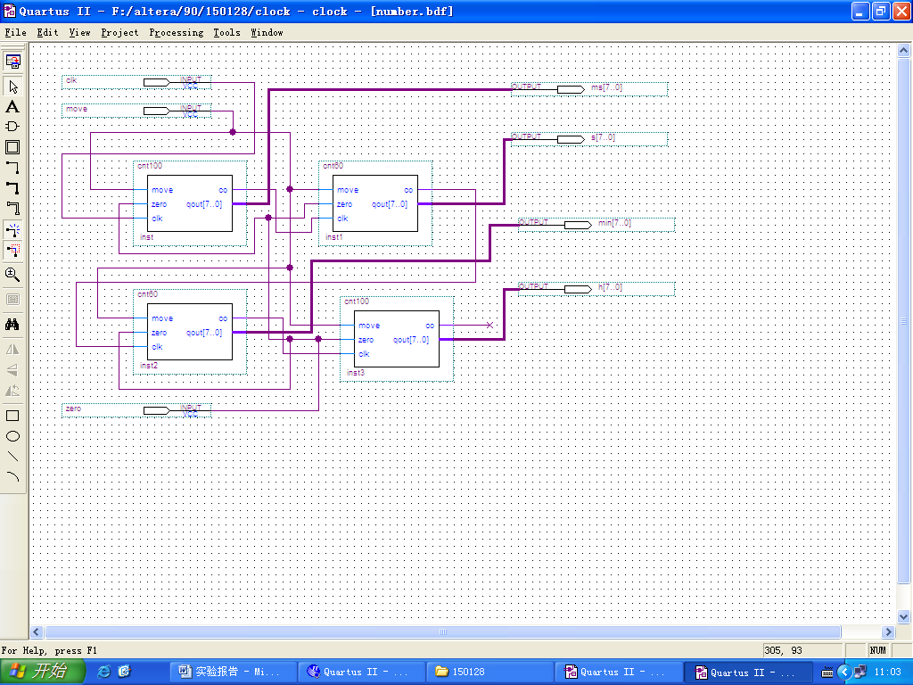
- 分频模块
输入：clk(1kHZ时钟信号)
输出：q(1Hz时钟信号)
VHDL代码：
library ieee;
use ieee.std_logic_1164.all;
use ieee.std_logic_unsigned.all;
use ieee.std_logic_arith.all;
entity divider is
generic(n:integer :=10);
port (clk:in std_logic;
q:out std_logic);
end divider;
architecture behave of divider is
signal count :integer range n-1 downto 0:=n-1;
begin
process(clk)
begin
if (clk'event and clk='1' and clk'last_value ='0') then
count<=count+1;
if (count>n/2) then q<='0';
else
q<='1';
end if;
if count<=0 then count<=n-1;
end if;
end if;
end process;
end behave;
4.动态显示模块
输入：clk(时钟信号),en(开关)；
input0,input1,input2,input3(各8位，表示毫秒、秒、分、时)
输出:ledag(7位，决定哪几个灯管亮)，sel(3位，决定哪个位置的数码管显示数字)
VHDL代码：
library ieee;
use ieee.std_logic_1164.all;
use ieee.std_logic_arith.all;
use ieee.std_logic_unsigned.all;

entity scan is
port( clk,en:in std_logic;
input0,input1,input2,input3:in std_logic_vector(7 downto 0);
ledag:out std_logic_vector(6 downto 0);
sel:out std_logic_vector(2 downto 0));
end scan;

architecture behave of scan is
signal out1:std_logic_vector(3 downto 0);
signal sel1:std_logic_vector(2 downto 0);

begin

p1:process(clk)
begin
if rising_edge(clk) then
sel1<=sel1+1;
end if;
sel<=sel1;
end process p1;

p2:process(sel1,input0,input1,input2,input3,en)
variable a:std_logic:='0';
begin
if en='0' then a:=not a;
else a:=a;
end if;
if a='1' then
case sel1 is
when "111"=>out1<=input0(3 downto 0);
when "110"=>out1<=input0(7 downto 4);
when "101"=>out1<=input1(3 downto 0);
when "100"=>out1<=input1(7 downto 4);
when "011"=>out1<=input2(3 downto 0);
when "010"=>out1<=input2(7 downto 4);
when "001"=>out1<=input3(3 downto 0);
when "000"=>out1<=input3(7 downto 4);
when others=>out1<="1111";
end case;
else out1<="1111";
end if;
end process p2;

p3:process(out1)

begin
case out1 is
when "0000"=>ledag<="0111111";
when "0001"=>ledag<="0000110";
when "0010"=>ledag<="1011011";
when "0011"=>ledag<="1001111";
when "0100"=>ledag<="1100110";
when "0101"=>ledag<="1101101";
when "0110"=>ledag<="1111101";
when "0111"=>ledag<="0000111";
when "1000"=>ledag<="1111111";
when "1001"=>ledag<="1101111";

when others=>ledag<="0000000";
end case;

end process p3;

end behave;

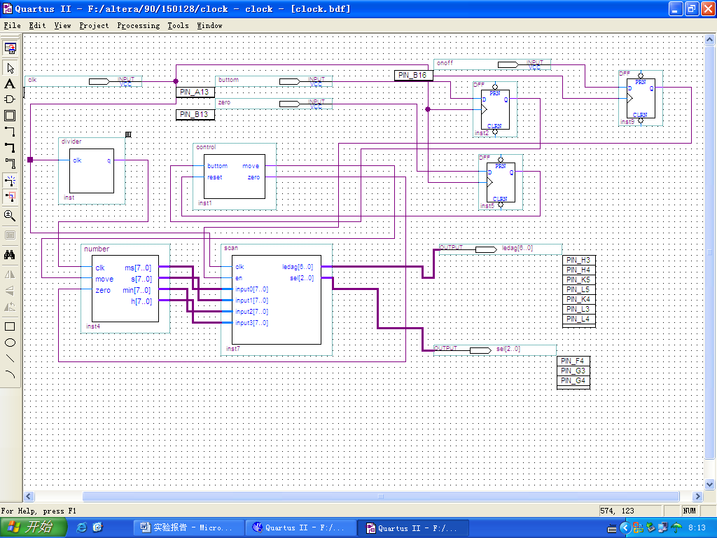
5.顶层原理图
八、实验步骤
1.根据实验原理和自己的想法，在VHDL编辑窗口编写VHDL程序，先设计底层文件计时控制模块、计数电路、分频模块、动态显示模块，再建立顶层数字秒表文件。
2.编写完这些代码后，保存起来，保存在一个文件夹中。
3.对自己编写的VHDL程序进行编译并仿真，对程序的错误进行修改，直到完全通过编译和仿真。
4.编译仿真无误后，依照按键开关、数码管、LED灯与FPGA的管脚连接表或参考附录进行管脚分配。
5.用下载电缆通过JTAG口将对应的sof文件加载到FPGA中，观察实验结果是否与自己的编程思想一致。
6.实验验证：将数字信号源模块的时钟选择为1KHZ，按下S3键唤醒秒表，再按下S1键启动秒表计时，过一段时间后再次按下S1键暂停计时，按下S2键清零。
九、管脚锁定方案
端口名 | 使用模块信号 | 对应FPGA管脚 | 说明
CLK | 数字信号源 | PIN_J4 | 调整时钟
BUTTOM | 按键S1 | PIN_A13 | 控制秒表状态
ZERO | 按键S2 | PIN_B13 | 控制秒表状态
ONOFF | 按键S3 | PIN_B16 | 控制秒表状态
LEDAG0 | 数码管A段 | PIN_H3 | 数据输出显示
LEDAG1 | 数码管B段 | PIN_H4 | 数据输出显示
LEDAG2 | 数码管C段 | PIN_K5 | 数据输出显示
LEDAG3 | 数码管D段 | PIN_L5 | 数据输出显示
LEDAG4 | 数码管E段 | PIN_K4 | 数据输出显示
LEDAG5 | 数码管F段 | PIN_L3 | 数据输出显示
LEDAG6 | 数码管G段 | PIN_L4 | 数据输出显示
SEL0 | 位选sel0 | PIN_G4 | 数据输出显示
SEL1 | 位选sel1 | PIN_G3 | 数据输出显示
SEL2 | 位选sel2 | PIN_F4 | 数据输出显示

十、结果验证
- 开始时，没有按过任何键，数码管上没有任何显示
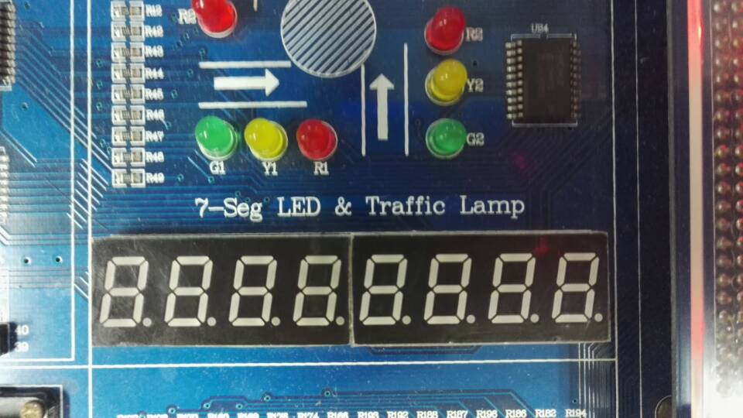
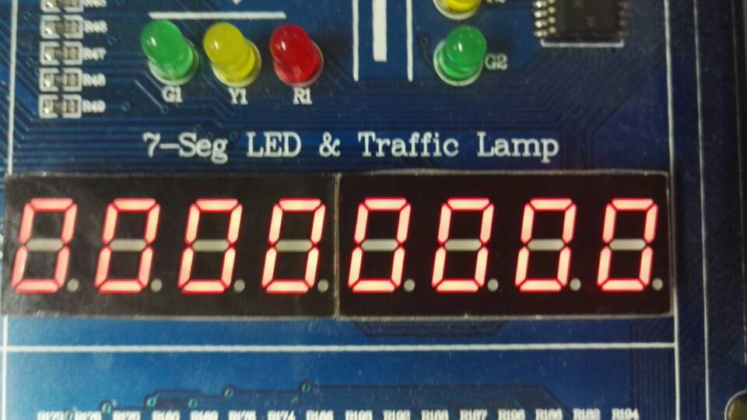
- 此时按下S3，唤醒秒表，数码管上全部显示为0

- 按下S1，启动秒表，数码管上数字开始变动
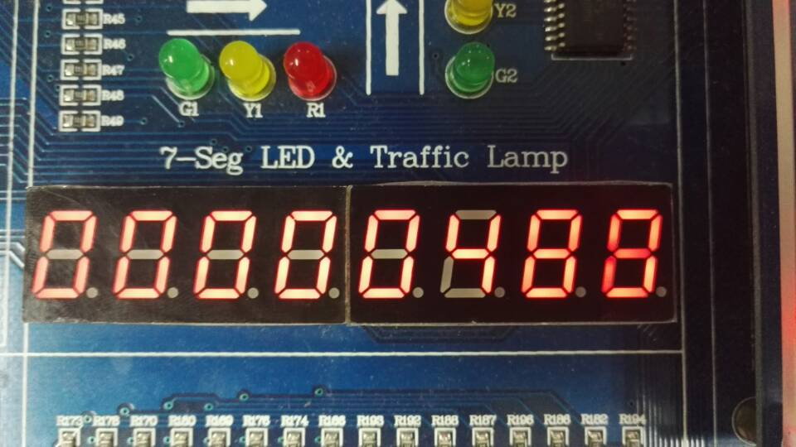

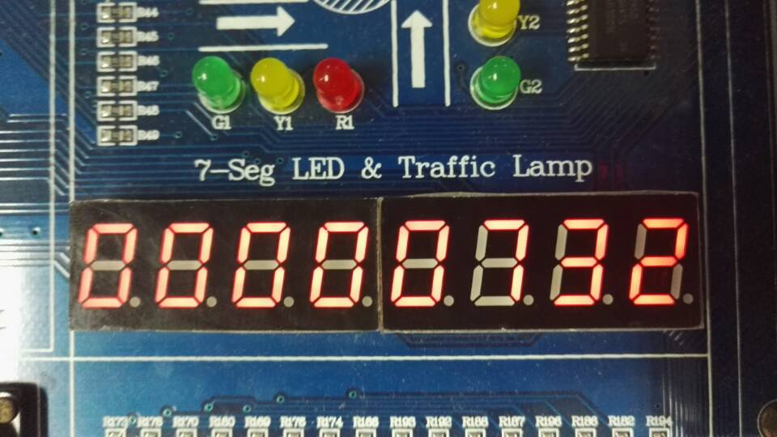
- 再次按下S1，秒表计时暂停，数码管上显示暂停时所经过的时间

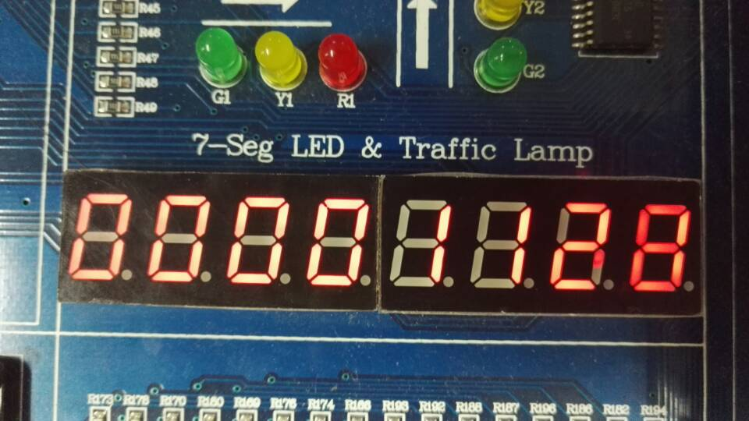
- 再次按下S1，秒表恢复计时，数码管上数字继续变动

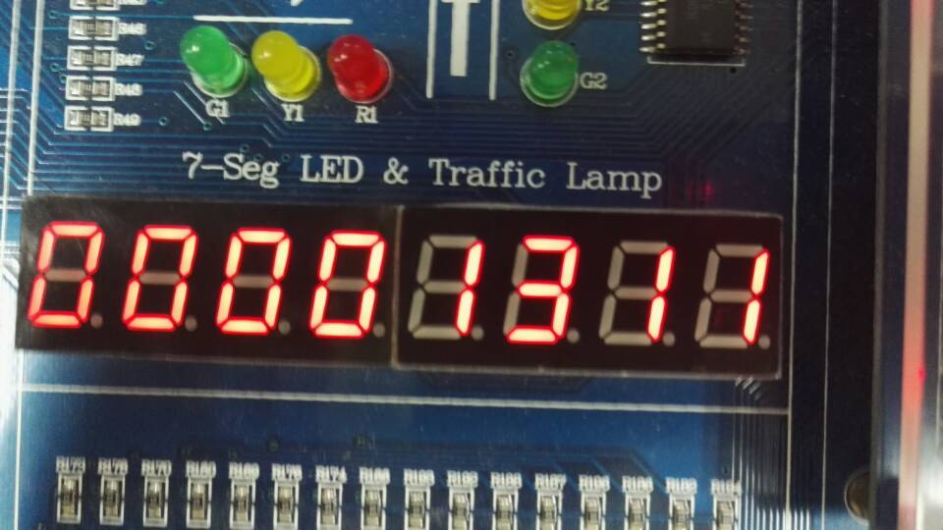
6.再次按下S1，秒表再次暂停
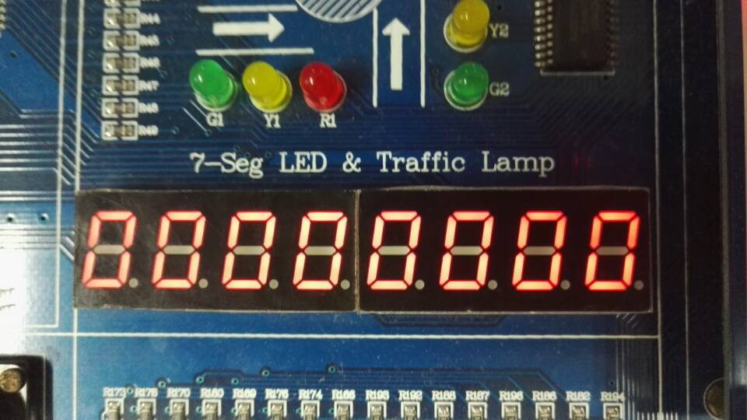
7.按下S2，秒表清零，数码管上全部显示为0

十一、实验总结
通过这次实验，我对数字系统开发设计方法有了全新的认识，我能够较好地了解并掌握层次化设计的思路和方法，能够灵活的运用所学知识进行有关的设计操作，并能够熟练使用Quartus软件进行有关设计。我对组合逻辑电路和时序逻辑电路的分析与设计有了全新的了解和认识，能够更好地设计出有实用价值的电路。这次实验也培养了我严谨的思维能力，使我在解决各类问题时能够使用严谨的思维进行灵活高效的设计。这次实验也提高了我对数字逻辑的认识，能够让我更好地理解并掌握数字逻辑的核心内容和VHDL语言的基本规则。
当然，这次实验也培养了我对数字逻辑电路设计的兴趣，坚定了我以后进行别的设计的决心，也奠定了学习别的相关课程和进行有关设计的基础。另外，这次实验也培养了我发现问题和解决问题的能力，使我以后在设计时能够更加注重问题的发现与解决，更加重视基础的语言规则，更加强调查错纠错的重要性。而且，这次实验培养了我分析问题的技巧，在遇到问题时耐心分析问题的来源和可能的出错点，并寻找合理的解决方案，这对我今后的开发与设计都是有许多帮助的。经过一个星期的设计，过程曲曲折折，在此期间我们曾经失落过，也曾经热情高涨。无论如何，我们都坚持了下来，设计出了满意的成果。从开始的饱含激情到最后享受苦尽甘来的收获的过程中，团队合作是必不可少的，对我最后能成功地完成设计起到了关键性的作用。没有团队合作，光靠自身努力，也很难完成这项任务。一开始，我们对设计思路、设计流程、每一步需要注意的地方都不是很清楚。在遇到问题时，团队发挥了不可替代的作用，团队的相互协商和共同解决问题都导致了我们后来的成功。团队离不开个人，个人也离不开团队。无论如何，缺少任何一次的讨论与协商，缺少任何一人的参与，我们都不可能如此成功地完成设计。每一个人对于一个团队而言都是至关重要的。同样的，如果没有团队的共同讨论与努力，单靠个人的力量在设计中也会存在大量的问题。很多问题要经过仔细思考和推敲后才会得以解决，因此团队的合作是至关重要的。在我看来，知识上的收获重要，精神上的收获更不容忽视。我们通过这次设计领悟到了困难和挫折才是伴我们成长的最宝贵的财富。我们只有经历了困难和挫折，并想出一切办法将其攻克并解决，我们才会懂得思考和战胜困难的意义。另外，理论需要与实践相结合。我们之前在书本上学习的都是一些最基础的理论知识，没有结合实际去做设计和分析。这次课程设计给了我们一个机会，让我们把理论和实际相结合。就我而言，我们需要把理论知识结合实践，从理论中寻找思路，在实践中找到应对实际问题的方法，今后才能更好地为社会服务，提高自己的操作能力和动手能力。第一次设计，我难免会遇到一些知识上或操作上的问题，这也暴露了我在理论或实践上的不足之处，说明我的掌握还不够好，以后一定会巩固所学内容，并进行一系列的实践，把一切做到最好。在设计中，我遇到了不少专业上或操作上的问题，最终在老师的指导下迎刃而解。同时，在老师身上我们也学到了很多有用的知识，学到了很多实用的技能。老师也让我们的思考更加灵活，思路更加开拓。我们不再拘泥于书本，在实战中学到了更多的有实际应用价值的技能，在此我对老师表示衷心地感谢，对帮助过我的同学、和我一起探讨的同学表示衷心地感谢。这次课程设计让我学会了很多在课内学不到的东西，比如遇到问题时的解决方法，出问题时的随机应变能力，灵活应用所学知识进行解决问题的能力。今后的设计应该更加成功，我自己也应该可以设计出更复杂的项目。
十二、参考书目
1.《数字逻辑电路设计（第三版）》
鲍可进 赵念强 赵不贿 编著 清华大学出版社 2015年9月第三版
2.《数字逻辑电路设计学习指导与实验教程（第二版）》
马汉达 赵念强 曾宇 等 编著 清华大学出版社 2015年8月第二版

十三、源程序清单
/*****control.vhd******/
library ieee;
use ieee.std_logic_1164.all;
use ieee.std_logic_unsigned.all;
use ieee.std_logic_arith.all;

entity control is
port(buttom,reset:in std_logic;
move,zero:out std_logic);
end control;

architecture behave of control is
signal result:std_logic_vector(1 downto 0);
begin
process(buttom,reset)
begin
if (reset='0') then result<="01";
else
if (buttom='0') then
result(1)<=not result(1);
result(0)<='0';
end if;
end if;
end process;
move<=result(1);
zero<=result(0);
end behave;
/*******cnt100.vhd*******/
library ieee;
use ieee.std_logic_1164.all;
use ieee.std_logic_unsigned.all;
use ieee.std_logic_arith.all;

entity cnt100 is
port(move,zero,clk:in std_logic;
co:out std_logic;
qout:out std_logic_vector(7 downto 0));
end cnt100;
architecture behave of cnt100 is
signal qh,ql:std_logic_vector(3 downto 0);
begin
process(clk,move,zero)
begin
if (zero='1') then qout<="00000000"; co<='0'; qh<="0000"; ql<="0000";
elsif (move='1') then
if (clk'event and clk='1') then
if (ql=9) then
if (qh=9) then qh<="0000";ql<="0000";co<='1';
else qh<=qh+1;ql<="0000";co<='0';
end if;
else ql<=ql+1;qh<=qh; co<='0';
end if;

end if;
qout<=qh&ql;
end if;
end process;
end behave;
/********cnt60.vhd*************/
library ieee;
use ieee.std_logic_1164.all;
use ieee.std_logic_unsigned.all;
use ieee.std_logic_arith.all;

entity cnt60 is
port(move,zero,clk:in std_logic;
co:out std_logic;
qout:out std_logic_vector(7 downto 0));
end cnt60;
architecture behave of cnt60 is
signal qh,ql:std_logic_vector(3 downto 0);
begin
process(clk,move,zero)
begin
if (zero='1') then qout<="00000000"; co<='0'; qh<="0000"; ql<="0000";
elsif (move='1') then
if (clk'event and clk='1') then
if (ql=9) then
if (qh=5) then qh<="0000";ql<="0000";co<='1';
else qh<=qh+1;ql<="0000";co<='0';
end if;
else ql<=ql+1;qh<=qh; co<='0';
end if;

end if;
qout<=qh&ql;
end if;
end process;
end behave;
/**********divider.vhd**********/
library ieee;
use ieee.std_logic_1164.all;
use ieee.std_logic_unsigned.all;
use ieee.std_logic_arith.all;
entity divider is
generic(n:integer :=10);
port (clk:in std_logic;
q:out std_logic);
end divider;
architecture behave of divider is
signal count :integer range n-1 downto 0:=n-1;
begin
process(clk)
begin
if (clk'event and clk='1' and clk'last_value ='0') then
count<=count+1;
if (count>n/2) then q<='0';
else
q<='1';
end if;
if count<=0 then count<=n-1;
end if;
end if;
end process;
end behave;
/****************scan.vhd************/
library ieee;
use ieee.std_logic_1164.all;
use ieee.std_logic_arith.all;
use ieee.std_logic_unsigned.all;

entity scan is
port( clk,en:in std_logic;
input0,input1,input2,input3:in std_logic_vector(7 downto 0);
ledag:out std_logic_vector(6 downto 0);
sel:out std_logic_vector(2 downto 0));
end scan;

architecture behave of scan is
signal out1:std_logic_vector(3 downto 0);
signal sel1:std_logic_vector(2 downto 0);

begin

p1:process(clk)
begin
if rising_edge(clk) then
sel1<=sel1+1;
end if;
sel<=sel1;
end process p1;

p2:process(sel1,input0,input1,input2,input3,en)
variable a:std_logic:='0';
begin
if en='0' then a:=not a;
else a:=a;
end if;
if a='1' then
case sel1 is
when "111"=>out1<=input0(3 downto 0);
when "110"=>out1<=input0(7 downto 4);
when "101"=>out1<=input1(3 downto 0);
when "100"=>out1<=input1(7 downto 4);
when "011"=>out1<=input2(3 downto 0);
when "010"=>out1<=input2(7 downto 4);
when "001"=>out1<=input3(3 downto 0);
when "000"=>out1<=input3(7 downto 4);
when others=>out1<="1111";
end case;
else out1<="1111";
end if;
end process p2;

p3:process(out1)

begin
case out1 is
when "0000"=>ledag<="0111111";
when "0001"=>ledag<="0000110";
when "0010"=>ledag<="1011011";
when "0011"=>ledag<="1001111";
when "0100"=>ledag<="1100110";
when "0101"=>ledag<="1101101";
when "0110"=>ledag<="1111101";
when "0111"=>ledag<="0000111";
when "1000"=>ledag<="1111111";
when "1001"=>ledag<="1101111";

when others=>ledag<="0000000";
end case;

end process p3;

end behave;

